第四章《光的折射 透镜》单元检测题
总分：100分
一．选择题（共10小题，每小题3分，共30分）
1．（2019•杭州）太阳光穿过地球大气层时会发生折射，如果没有这层大气，会出现（ ）
A．日出会提前，日落会延迟
B．日出和日落都会提前
C．日出会延迟，日落会提前
D．日出和日落都会延迟
2．（2019•南京）如图是小明春游时在水边看到的美景，下图中能正确反映他看到水中“树木”的光路图是（ ）
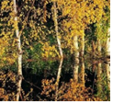
A．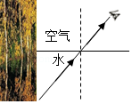 B．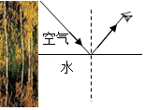
C．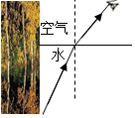 D．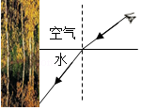
3．（2020•天津）我国的语言文字丰富多彩。下列成语所描述的光现象与其成因对应正确的是（ ）
A．“镜花水月”﹣﹣光的折射
B．“一叶障目”﹣﹣光的折射
C．“立竿见影”﹣﹣光的直线传播
D．“海市蜃楼”﹣﹣光的直线传播
4．（2020•牡丹江）如图所示的光现象中，由于光的折射形成的是（ ）
A．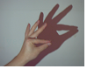手影 B．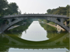桥在水中“倒影”
C．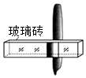钢笔“错位” D．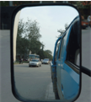景物在凸面镜中成像
5．（2020•泰安）人在水面下看到岸边景物的正确光路是（ ）
A．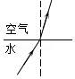 B．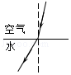
C．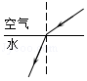 D．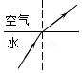
6．（2015•来宾）下列透镜中，属于凹透镜的是（ ）
A． B． C． D．
7．（2016•常州）把一副眼镜放在太阳光下，在地面上看到如图所示的情形，关于该眼镜镜片的类型和可以矫正的视力缺陷，下列说法正确的是（ ）
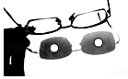
A．凹透镜，可以矫正远视眼
B．凹透镜，可以矫正近视眼
C．凸透镜，可以矫正远视眼
D．凸透镜，可以矫正近视眼
8．（2019•盐城）小明利用太阳光测量凸透镜的焦距。下列操作最合理的是（ ）
A．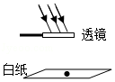 B．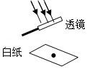
C．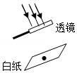 D．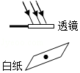
9．（2018•荆门）关于生活中的光现象，下列说法正确的是（ ）
A．凸透镜成实像时对光线有会聚作用，成虚像时对光线有发散作用
B．平面镜成像时，物体与平面镜距离越远，所成的虚像越小
C．眼睛近视了看不清书本上的字，应该配戴用凸透镜做成的眼镜，可以起到放大作用
D．因为光的折射，我们观察到日出的时刻会比实际日出时间早
10．（2019•鞍山）下列光路图以及对光路图的解释均正确的是（ ）
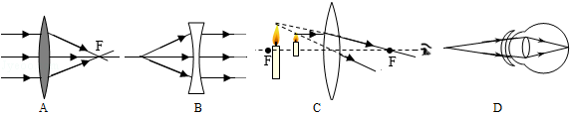
A．凸透镜对光线的作用 B．凹透镜对光线的作用
C．显微镜成像原理图 D．近视眼成像原理图
二．填空题（共8小题，每空2分，共30分）
11．（2017•济宁）一束光在空气与某透明物质的界面处发生了反射和折射现象，其光路如图所示。界面上方为 （选填“空气”或“透明物质”）；反射角＝ 。
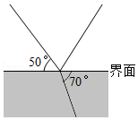
12．（2020•吉林）漫步湖边，看到水中的“鱼儿”，是由于光的 形成的 像。
13．（2007•徐州）如图所示，一束光从空气射入水中，反射角为 度。请在图中大致准确的位置画出折射光线。折射光的亮度将比入射光 。
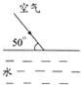
14．（2019•衢州）如图为小科制作的两个实验装置。
（1）图甲为“光路演示仪”，A、B、C为相同的中央有小孔的纸板，D是光屏，E为底座。实验时，打开激光笔，调整纸板A、B、C的位置，光屏D上出现了亮斑，发现此时三块纸板上的小孔在一直线上，则可推知光在均匀空气中是沿 传播的。接着在激光笔与光屏之间大范围喷烟，能观察到激光笔发出光的传播路线，原因是烟将激光笔发出的光 到观察者眼中。
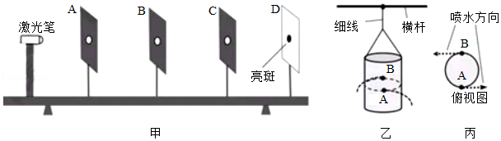
（2）图乙为“力学演示仪”，小科将一个去顶可乐罐的上端用细线吊在横杆上（可乐罐可自由转动），在罐壁等高的A、B两处沿水平方向斜扎两个同样大小的小孔，先用手指堵住小孔，再往罐子里加满水，待罐子保持静止后松手，水从两小孔中喷出（俯视时喷水方向如图丙），罐子随即转动。请在相应位置图中的虚线圆圈上用箭头表示出可乐罐转动方向。
15．（2011•苏州）如图所示是两束激光分别射向并通过甲、乙两透镜的传播路径。由图可知 （甲透镜/乙透镜）是凹透镜，可用于 （近视/远视）眼的矫正。
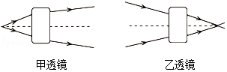
16．（2015•怀化）如图所示，表示小欣同学用激光分别射向甲、乙两透镜后光的传播路径，由图可知甲透镜应是 透镜，乙透镜应是 透镜。（两空选填“凹”或“凸”）
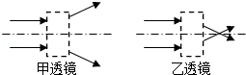
17．（2019•湘西州）某同学把一个凸透镜正对着太阳光，再把一张白纸放在它的另一侧，适当调整位置后，在白纸上出现一个很小很亮的光斑，经过测量得出光斑到凸透镜中心的距离为20cm，则该凸透镜的焦距为 cm。
18．（2020•湘西州）凸透镜对光有会聚作用，凹透镜对光有发散作用。正对着太阳光的放大镜能够在另一侧的纸面上形成一个很小、很亮的光斑，并将纸烤焦。由此可知，放大镜是 透镜。
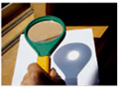
三．作图题（共2小题，每小题5分，共10分）
19．（2020•凉山州）如图所示，是一束光从空气斜射向玻璃表面，同时发生了反射和折射，已知其反射光线和折射光线垂直，请在图中作出此束光的反射光线和折射光线。
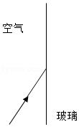
20．（2018•济宁）在图中的实线框内填上一个合适的透镜。
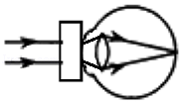
四．实验探究题（共3小题，每空2分，共30分）
21．（2019•泰州）在“初识光的折射现象”和“探究光的折射特点”实验中：
（1）如图甲，小明将一束激光射至P点，形成一个光斑，向水槽内慢慢注水，水槽底部光斑的位置将 （向左移动/向右移动/不动），这说明光从空气斜射入水中时，传播方向 （会/不会）发生偏折。实验中光在空气中的传播路径并不清晰，为解决此问题，他在水面上方喷了一些 。
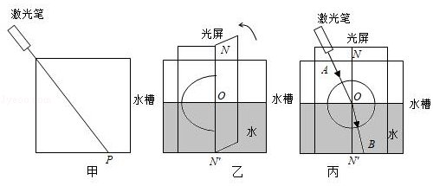
（2）如图乙，小明继续探究“光从空气射入水中时的折射特点”，他使用可折转的光屏，是为了研究折射光线、入射光线和法线是否 。如图丙，他将光沿着AO方向射向水面上的O点，光在水中沿着OB方向射出，调整激光笔使入射光逐步偏向法线，折射光也逐步偏向法线，说明光从空气斜射入水中时，入射角减小，折射角随之 （增大/减小/不变）。当光沿着NO方向射入时会沿ON′方向射出，此时折射角为 度。
22．（2019•玉林）为了探究“光折射时的特点”，如图所示：
（1）让光束沿AO射入杯中时，光束进入水中后折射光线会向 方向偏折；当入射角增大时，折射角 。
（2）当一束光射入杯中时，会在杯底形成光斑。保持入射光束的方向不变，逐渐往杯中加水，观察到杯底的光斑向 （选填“左”或“右”）移动。
（3）把一枚硬币放入杯底，看到硬币的位置比它实际的位置要偏 （选填“高”或“低”）。
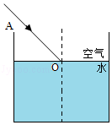
23．（2016•哈尔滨）小明在家中发现了一副眼镜，于是利用眼镜的镜片进行了如下实验。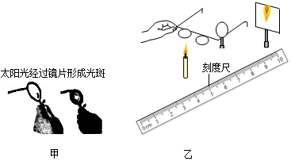
（1）如图甲所示，说明该镜片对光有 作用。
（2）按图甲方式测量该镜片的焦距，应如何测量？
（3）如图乙所示，光屏上所成的是 像，从图中还能知道烛焰、镜片、光屏的中心在 。
（4）写出用镜片在光屏上成放大像的条件，并写出在图乙基础上，继续进行怎样的操作才能得到这样的像。

2020年08月17日初中物理-张的初中物理组卷
参考答案与试题解析
一．选择题（共10小题）
1．【分析】太阳光从真空进入大气层时，会产生折射现象。
【解答】解：由于大气层的存在太阳光会发生折射，我们会看到地平线以下的太阳，则有大气层时，我们会早看到日出，晚看到日落；如果没有这层大气，则会晚看到日出，早看到日落，故C正确，ABD错误。
故选：C。
2．【分析】平静的水面映出岸上树木的倒影是利用平面镜成像，平面镜成像的特点：成正立、等大的虚像，像与物体关于平面镜对称。
【解答】解：看到水中“树木”属于平面镜成像，平面镜成像原理是光的反射，所成的像是反射光线的反向延长线相交而成的，不是实际光线的会聚点，所以成的是虚像，而AC两图中光线从水中发出，D图中光线由眼睛处发出，故ACD错误，只有B正确；
如图所示：
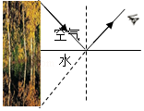
故选：B。
3．【分析】（1）光在同种、均匀、透明的介质中沿直线传播，光的直线传播形成的现象包括：小孔成像，影子的形成，日、月食的形成等；
（2）光在传播的过程中遇到物体表面传播方向发生改变，叫做光的反射，平面镜成像、水面成像等就是光的反射形成的；
（3）光在同一种不均匀的介质中或者从一种介质斜射入另一种介质时，光的传播方向会发生偏折，叫做光的折射，例如：海市蜃楼，凸透镜成像等都属于光的折射现象。
【解答】解：A、“镜花水月”属于平面镜成像，是由光的反射形成的，故A错误；
B、“一叶障目”，是由光的直线传播形成的，故B错误；
C、“立竿见影”，是由光的直线传播形成的，故C正确；
D、“海市蜃楼”，是光在不均匀的空气中传播形成的，属于光的折射，故D错误。
故选：C。
4．【分析】（1）光在同种、均匀、透明介质中沿直线传播，产生的现象有小孔成像、激光准直、影子的形成、日食和月食等；
（2）光线传播到两种介质的表面上时会发生光的反射现象，例如水面上出现岸上物体的倒影、平面镜成像、玻璃等光滑物体反光都是光的反射形成的；
（3）光线在同种不均匀介质中传播或者从一种介质进入另一种介质时，就会出现光的折射现象，例如水池底变浅、水中筷子变弯、海市蜃楼等都是光的折射形成的。
【解答】解：A、手在墙上形成“手影”，是光的直线传播形成的；故A错误；
B、桥在水中形成“倒影”，是水面成像，属于光的反射现象；故B错误；
C、钢笔“错位”，属于光的折射现象；故C正确；
D、景物在凸面镜中成像，可以扩大视野，是凸面镜成像，属于光的反射现象。故D错误；
故选：C。
5．【分析】由折射定律知，折射光线和入射光线、法线在同一平面内，光由空气斜射入水中时，折射角小于入射角，由此分析判断。
【解答】解：
人在水面下看到岸边景物，是景物反射的光由空气射到水面上发生折射后进入了人的眼睛，由光的折射定律知，折射角小于入射角，故ABD错误、C正确。
故选：C。
6．【分析】根据凸透镜和凹透镜定义进行判断：中间比边缘厚的透镜是凸透镜，中间比边缘薄的透镜是凹透镜。
【解答】解：如图，中间比边缘厚的ABC是凸透镜，中间比边缘薄的D是凹透镜。
故选：D。
7．【分析】凸透镜和凹透镜的区分：
（1）边缘薄、中间厚的凸透镜，边缘厚、中间薄的凹透镜；
（2）对光起会聚作用的是凸透镜，对光起发散作用的是凹透镜；
（3）远视眼是晶状体会聚能力减弱，使像成在了视网膜的后面，需要佩戴凸透镜进行矫正。
【解答】解：由图可见，阳光通过眼镜形成的光斑中间较亮，对光线起会聚作用，因此是凸透镜。
远视眼所成的像在视网膜的后方，为了使像正好呈在视网膜上，应使光线提前会聚，使所成的像相对于晶状体前移，所以应配戴会聚透镜即凸透镜。故ABD错误，C正确。
故选：C。
8．【分析】平行于主光轴的光线，经凸透镜折射后会聚于凸透镜的焦点。据此可以利用会聚太阳光法测凸透镜的焦距：
太阳光可以近似看为平行光源，将凸透镜正对着太阳光，太阳光经凸透镜后将会聚在焦点。所以把光屏置于另一侧，改变光屏与凸透镜间的距离，直到光屏上出现一个最小、最亮的光斑，这个光斑便为焦点，测出光斑到凸透镜的距离，便是焦距。
【解答】解：
利用会聚太阳光法测焦距时，要将凸透镜正对着太阳光，太阳光经凸透镜后将会聚在焦点。所以把白纸（光屏）置于另一侧，改变白纸与凸透镜间的距离，直到光屏上出现一个最小、最亮的光斑，这个光斑便为焦点，测出光斑到凸透镜的距离，可得凸透镜的焦距。可见ABD错、C正确。
故选：C。
9．【分析】（1）凸透镜对光线有会聚作用，凹透镜对光线有发散作用；
（2）平面镜成像特点，物像等大；
（3）近视眼成像在视网膜前方，戴凹透镜进行矫正；
（4）由光发生折射时的光线偏折情况和光在均匀介质中沿直线传播解答。
【解答】解：
A、不管凸透镜成实像还是成虚像，凸透镜对光线都有会聚作用，故A错误；
B、由平面镜成像的特点可知，物像等大，像的大小与物体到平面镜的远近无关；因此，平面镜成像时，物体与平面镜距离越远，所成的虚像也不会变小，故B错误；
C、近视眼是由于晶状体的凸度增大，或眼球前后径过长，形成的像就会落在视网膜的前方；近视眼应该佩戴具有发散作用的凹透镜加以矫正（使光线延迟会聚，像成在视网膜上），而不是配戴用凸透镜做成的眼镜，故C错误；
D、地球表面上有大气层，且大气层并不是均匀的，阳光射入大气层时会发生折射现象；当太阳还在地平线以下时，由于光的折射，人们能够提前观察到日出，即观察到日出的时刻会比实际日出时间早；故D正确。
故选：D。
10．【分析】（1）凸透镜对光线具有会聚作用；
（2）凹透镜对光线有发散作用；
（3）放大镜成的是正立、放大的虚像；
（4）近视眼的成因是因为像呈现在视网膜的前方。
【解答】解：
A、凸透镜对光线具有会聚作用，平行于主光轴的入射光线经过凸透镜后会聚在焦点上。故A正确；
B、凹透镜对光线有发散作用，而图中的折射光线与入射光线相比变得会聚了，故B错误；
C、凸透镜成像中，物距小于一倍焦距时，成正立放大的虚像，这是放大镜的成像原理，也是显微镜的目镜的成像原理，而物镜成的倒立放大的实像。故C错误；
D、据图可知，图中是佩戴凸透镜矫正远视眼，故D错误。
故选：A。
二．填空题（共8小题）
11．【分析】（1）光的反射定律的内容：反射光线与入射光线、法线在同一平面上；反射光线和入射光线分居在法线的两侧；反射角等于入射角。
（2）光的折射定律的内容：入射光线、法线、折射光线在同一平面内，折射光线和入射光线分别位于法线两侧，当光线从空气射入其它透明介质时，折射角小于入射角；当光线从其它介质斜射入空气时，折射角大于入射角。
【解答】解：由图可知，上面的两条线在同一种介质内，故应该是反射光线和入射光线；反射光线和入射光线间的夹角的角平分线是法线，法线与界面垂直，故入射角为90°﹣50°＝40°；下面的那条线为折射光线，折射光线与法线间的夹角即折射角为90°﹣70°＝20°，折射角小于入射角，故下方为透明物质，上方为空气。
故答案为：空气；40°。
12．【分析】我们看到水中的物体，其实看到的是物体的虚像，是由光的折射形成的。
【解答】解：鱼儿是在水中的实际物体，是由于光线从水中通过空气折射进入了人的眼睛，我们看到水中的鱼，其实看到的是鱼的虚像，是由光的折射形成的。
故答案为：折射；虚。
13．【分析】在光的反射定律中，反射角等于入射角，
当光从空气中斜射入水中时，折射光线向法线偏折。
因为在折射时，除了一些光被折射以外，还有一些会被反射。所以折射光较暗。
【解答】解：因反射角等于入射角，此时入射角为90°﹣50°＝40°，所以反射角为40°，故答案为：40；
又因为当光从空气中斜射入水中，折射光线向法线偏折，如图所示，OA为折射光线；
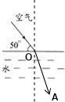
当光通过水面发生折射时，会有一部分光被反射，所以折射光要比入射光暗，故答案为：暗一些。
14．【分析】（1）光在均匀介质中沿直线传播。人眼看到物体的条件：物体发光或反射光，物体发的光或反射的光能进入人的眼睛。
（2）根据物体间力的作用是相互的进行判断。
【解答】解：（1）打开激光笔，调整纸板A、B、C的位置，光屏D上出现了亮斑，发现此时三块纸板上的小孔在一直线上，则可推知光在均匀空气中是沿直线传播的。
空气特别干净时，我们看不到光线，当空气中有烟雾或水雾时，光碰到烟雾或水雾会发生反射，反射光线进入人的眼睛。
（2）如丙图，B点的水受到容器给的向左的力向左运动，物体间力的作用是相互的，水给容器B点一个向右的力，使B向右运动。A点的水受到容器给的向右的力向右运动，物体间力的作用是相互的，水给容器A点一个向左的力，使A向左运动。转动方向如图。
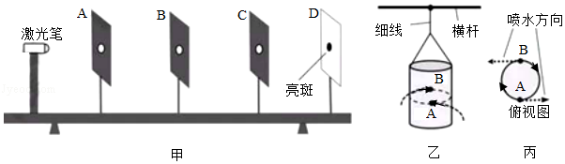
故答案为：（1）直线；反射；（2）如上图。
15．【分析】要解决此题，需要掌握凸透镜与凹透镜对光线的作用，知道凸透镜有会聚光线的作用，凹透镜有发散光线的作用。
了解近视眼的形成及矫正。知道近视眼是由于晶状体曲度过大，光线提前会聚，使像成在视网膜前面。所以要用凹透镜进行矫正。
【解答】解：从图知，通过甲透镜的光线比入射光线向主光轴靠拢，所以甲对光线有会聚作用，因此甲是凸透镜。
通过乙透镜的光线比起入射光线更加远离主光轴，所以乙对光线有发散作用，因此乙是凹透镜。
近视眼是由于晶状体对光线的会聚作用过强引起的，所以要用凹透镜对光线进行发散。
故答案为：乙透镜；近视。
16．【分析】要解决此题，需要掌握凸透镜与凹透镜对光线的作用，知道凸透镜有会聚光线的作用，凹透镜有发散光线的作用。
【解答】解：通过甲透镜的光线比起入射光线更加远离主光轴，所以甲对光线有发散作用，因此甲是凹透镜。
从图知，通过乙透镜的光线比入射光线向主光轴靠拢，所以乙对光线有会聚作用，因此乙是凸透镜。
故答案为：凹；凸。
17．【分析】把凸透镜正对太阳光，上下移动透镜，能在纸上形成最小、最亮的光斑，这个光斑是凸透镜的焦点，焦点到凸透镜的距离是凸透镜的焦距。
【解答】解：某凸透镜正对着太阳光，再把一张白纸放在它的另一侧，适当调整位置后，在白纸上出现一个很小很亮的光斑，这个光斑是凸透镜的焦点，凸透镜中心是光心，光斑和光心之间的距离叫焦距，光斑到凸透镜中心的距离为20cm，所以凸透镜的焦距是20cm。
故答案为：20。
18．【分析】把凸透镜正对太阳光，上下移动透镜，能在纸上形成最小、最亮的光斑，这个光斑是凸透镜的焦点。
【解答】解：正对着太阳光的放大镜能够在另一侧的纸面上形成一个很小、很亮的光斑，这表明放大镜对光线具有会聚作用，所以放大镜为凸透镜。
故答案为：凸。
三．作图题（共2小题）
19．【分析】（1）知道入射光线，已画出法线，然后根据入射光线、反射光线以及法线在同一平面内，并且反射角等于入射角，画出反射光线；
（2）光从空气斜射向某透明介质，入射光线、折射光线以及法线在同一平面内，折射角小于入射角，确定折射光线的方向。
【解答】解：
首先根据入射光线做出法线，根据反射角等于入射角，在空气中法线的上侧画出反射光线；
光从空气斜射向某透明介质，折射角小于入射角，已知反射光线和折射光线垂直，据此在介质中法线的上侧画出折射光线；如图所示：
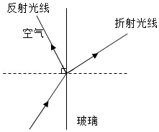。
20．【分析】凹透镜对光线有发散作用，除过光心的光线之外的所有射向凹透镜的光线，经凹透镜折射后都会比原来发散一些。
【解答】答：平行光经透镜后变得发散，因此该透镜对光线起发散作用，为凹透镜：
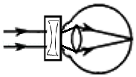
四．实验探究题（共3小题）
21．【分析】（1）光的折射：光从空气斜射入水或其它透明介质时，折射角小于入射角；
光在洁净的介质中传播光路是不容易呈现的，可以在空气中喷烟雾或水雾等，把水加入少量的牛奶等。（2）在光的折射中使用可转动的光屏是为了探究折射光线、法线和入射光线是否在同一平面内。
光从空气斜射入水或其它透明介质时，折射角小于入射角，入射角减小，折射角减小，入射角增大，折射角增大。
当光线垂直入射时光线不改变方向，此时入射角和折射角都等于零。
【解答】解：
（1）①光从空气斜射入水或其它透明介质时，折射角小于入射角；小明将一束激光射至P点，形成一个光斑，向水槽内慢慢注水，光线在水面处发生折射，水槽底部光斑的位置将向左移动，说明光从空气斜射入水中时，传播方向会发生改变。
②实验中光在空气中的传播路径并不清晰，为解决此问题，他可以在水面上方喷一些烟雾。
（2）①小明继续探究“光从空气射入水中时的折射特点”，他使用可折转的光屏，是为了研究折射光线、入射光线和法线是否在同一平面内。
②入射光线和法线的夹角是入射角，折射光线和法线夹角是折射角，入射光线靠拢法线，说明入射角减小，折射光线靠拢法线，说明折射角也减小。
③当光沿着NO方向射入时会沿ON′方向射出，此时光线垂直入射不改变传播方向，则此时入射角和折射角都等于0度。
故答案为：（1）向左移动；会；烟雾；（2）在同一平面内；减小；0。
22．【分析】（1）根据光的折射定律分析解答。光的折射规律可概括为“三线同面，两线分居”，当光从空气斜射入水或其他介质中时，折射角小于入射角。
（2）光由空气斜射入水中，发生折射现象，折射角小于入射角，当入射角不变时，折射角也不变，根据作图可以知道光斑移动方向。
（3）硬币本身不发光，我们能从不同的方向看到硬币，是因为它漫反射其它光源的光；以及光的折射规律。
【解答】解：（1）由光的折射定律可知，光从空气斜射入水中或其他介质中时，折射角小于入射角，折射光线将向靠近法线方向偏折；当入射角增大时，折射角随之增大。
（2）若杯中的水增多，如图所示：
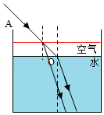
可见，当水增多时，液面升高，入射角不变，折射角也不变，光斑向左移动。
（3）从硬币反射的光经水面折射，折射光线远离法线向下偏折，当光线射入人眼，人凭光直线传播的感觉，认为硬币在折射光线的反向延长线上，其实人看到的是硬币的虚像，比实际的位置要高。
故答案为：（1）法线；增大；（2）左；（3）高。
23．【分析】（1）所谓会聚和发散都是相对于原来的光线而言的，与原来的光线相比，向中间聚集了，就是会聚，反之就是发散；
（2）可以利用平行光聚焦法来测量凸透镜的焦距。
（3）要解决此题，需要知道在实验中，为使像能成在光屏的中心，应调整烛焰、凸透镜和光屏的高度，使它们的中心大致在同一高度。
凸透镜成像规律之一：u＞2f，成倒立、缩小的实像，2f＞v＞f；
（4）2f＞u＞f，成倒立、放大的实像，v＞2f。
【解答】解：
（1）据图可知，在另一侧的纸上会形成小的光斑，说明该透镜对光线有会聚作用，所以是凸透镜；
（2）将凸透镜正对太阳光，在凸透镜的下面放置一个光屏，调整凸透镜的位置，直到光屏上出现一个最小、最亮的亮点，即焦点，用刻度尺测出光屏到凸透镜的距离即为焦距。
（3）由图可知，物距大于像距，由凸透镜成像规律可知，光屏上成倒立、缩小的实像；
实验过程中，调整凸透镜和光屏的高度，使蜡烛、凸透镜和光屏三者的中心大致在同一高度，目的是使烛焰的像成在光屏的中央。
（4）用镜片在光屏上成放大像，即放大的实像，由凸透镜成像规律可知，其条件是：2f＞u＞f；
操作：向右移动蜡烛至焦距和2倍焦距之间，同时向右移动光屏，直到屏上出现清晰的放大像。
故答案为：（1）会聚；
（2）将凸透镜正对太阳光，在凸透镜的下面放置一个光屏，调整凸透镜的位置，直到光屏上出现一个最小、最亮的亮点，即焦点，用刻度尺测出光屏到凸透镜的距离即为焦距；
（3）倒立、缩小、实；同一高度上；
（4）2f＞u＞f；向右移动蜡烛至焦距和2倍焦距之间，同时向右移动光屏，直到屏上出现清晰的放大像。

